负载均衡器在应用架构设计中是重要的组件， 负责接收来自客户端的请求， 将这些请求按照一定的算法发送给后端代理的一组服务， 并将后端服务的响应再返回给客户端。

AWS ELB除了能够做负载均衡分发客户端请求之外， 还能对后端实例进行健康检查， 并将客户端的请求分发给通过健康检查的实例， 同时ELB还能与自动扩展组(Auto Scaling Group)以及服务监控(Cloud Watch)配合， 设置根据后端服务实例CPU使用率的高低、流量大小、处理时间长短等指标， 自动完成添加或者缩减后端服务实例的数量。

ELB又分为三类， 分别是 CLB(Classic Load Balancer)、NLB(Network Load Balancer)、ALB(Application Load Balancer). 其中：

CLB：

NLB：

ALB：应用层负载均衡器. 与以上两个不同， 主要是基于7层协议中的应用层协议。 ALB支持基于请求路径和请求内容的分发， 即可以根据HTTP中URL路径的不同，分发给不同的目标组(target group)。一个目标组是一个或者多个目标(EC2中的实例)的集合， 通常是一组目标运行相同的应用或者服务。在目标组中可以配置运行情况检查、实例监控、等待连接耗尽以及粘性回话等。 ALB中的规则决定如何将请求流量路由到后端不同的目标组， 每一条规则对应一个目标组、条件及优先级， 一旦匹配规则， 则执行响应的请求路径路由，如将请求URL中路径是/css/的请求路由给运行css服务的目标组， 请求URL中路径为/voip的访问给simbox目标组。

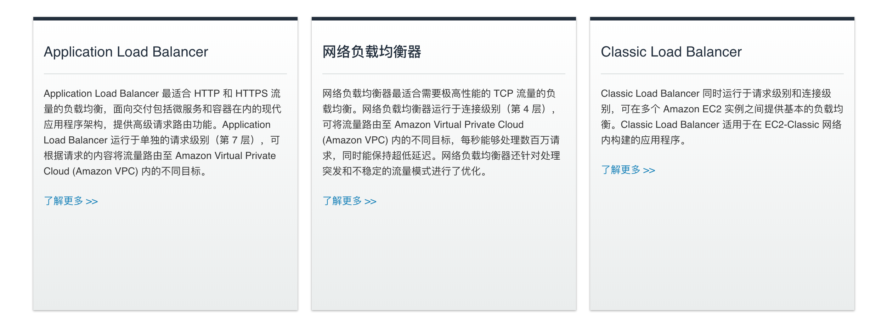

## 接下来我们将创建一下资源：

1). 1个ALB；

2). 3个目标组，分别为 ass-prod, css-prod, simbox-prod；

3). 每个目标组注册不同的EC2实例， 其中ass-prod注册两个EC2实例；

4). 一个监听器；

5).创建基于主机名和路径的分发规则， 实现对请求的分发。

**1. 创建目标组(TargetGroup)**

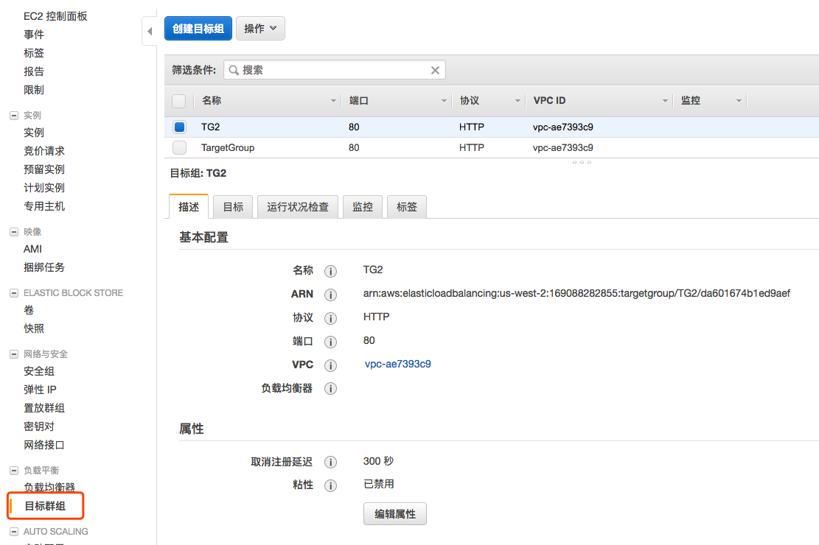

输入目标组名称， 选择协议(http/https)以及端口， ALB所在的VPC， 配置运行状况检查(协议、路径、阈值等)。 这个地方我们选择默认的http协议， 路径为/



**2. 注册EC2实例**

目标组是由EC2实例组成的，接下来就是将EC2实例添加到目标组中。 在选中实例后点击“添加到已注册”， 然后进行保存。 这里我们添加了ALBDemo_ass_prod, ALBDemo_ass_prod_2。 可以向一个或多个目标组注册多个目标实例以便满足需求， 只要注册过程中完成新注册的实例通过初始化运行状况检查， 负载均衡器就会开始将请求路由到这个目标实例。



以同样的方式创建css-prod、simbox-prod目标组。 创建完成后， 选中目标组， 在目标页面我们可以看到注册到该目标组的实例的状态， 其中healthy表示EC2实例正常， 另外状态还有unhealthy(实例未通过健康检查)、initial（实例注册中）, unused（无流量传入）等。

**3. 创建ALB负载均衡器**

点击“创建负载均衡器”

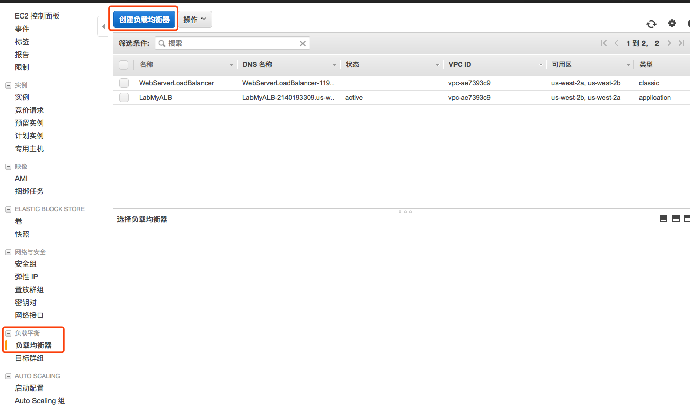

进入选择ELB类型页面， 这里我们选择“应用程序负载均衡器”ALB后进入配置负载均衡器页面，模式选择面向internet， 配置侦听器端口、协议， 根据需要可以配置多个侦听器， 这里我们选择http协议 80端口，同时选择ALB部署在哪个可用区以及子网，AWS建议多可用区方式部署， 同样将应用部署在多个可用区， 达到高可用的目标。

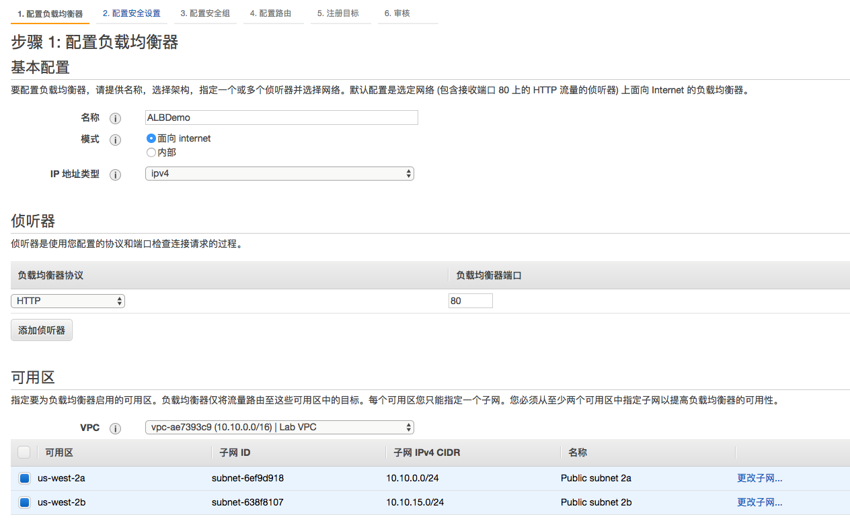

**配置安全设置**

如果需要侦听器配置了HTTPS， 需要配置HTTPS证书。 如果从ACM申请过证书， 则可以直接选择证书， 也可以自己上传证书到IAM或者在这里上传证书。 由于我们这次仅配置了http协议， 这里将不配置证书。

**配置安全组**

安全组主要针对的是允许指定的协议、端口以及来源的请求进入ALB

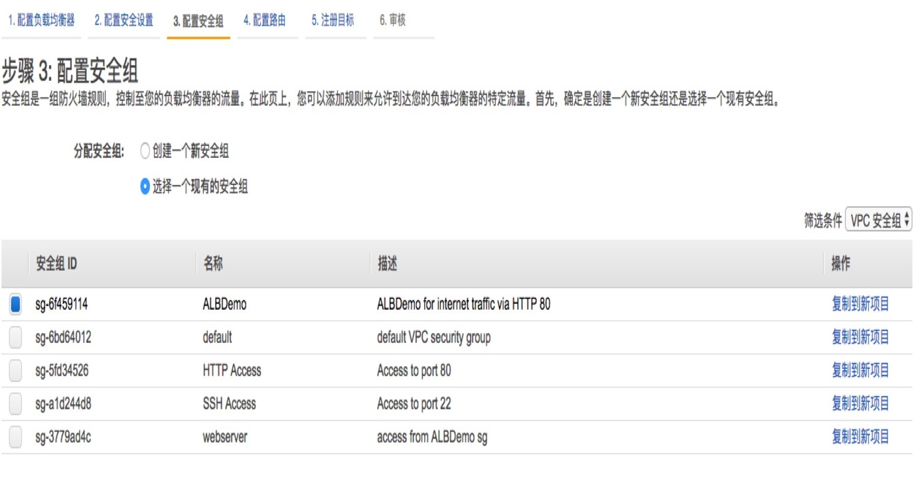

**配置路由**

这里我们选择现有项目目标组， 选择前面创建的css-prod目标组。 需要注意的是这里只能选择一个目标组， 可以在创建完成后， 对这个ALB在添加规则的时候对应该路由规则添加其他目标组

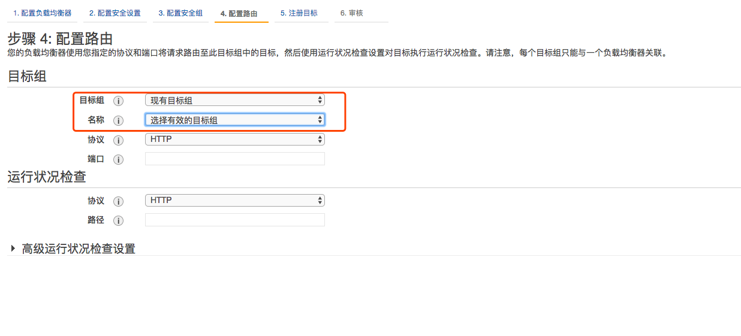

**注册目标**

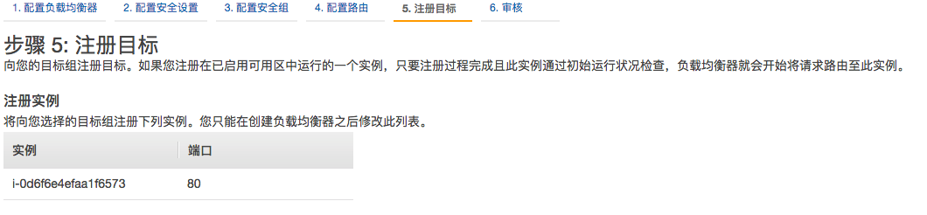

**审核**

创建完成后， 可以在负载均衡的控制台上看到这个ALB的相关描述信息。

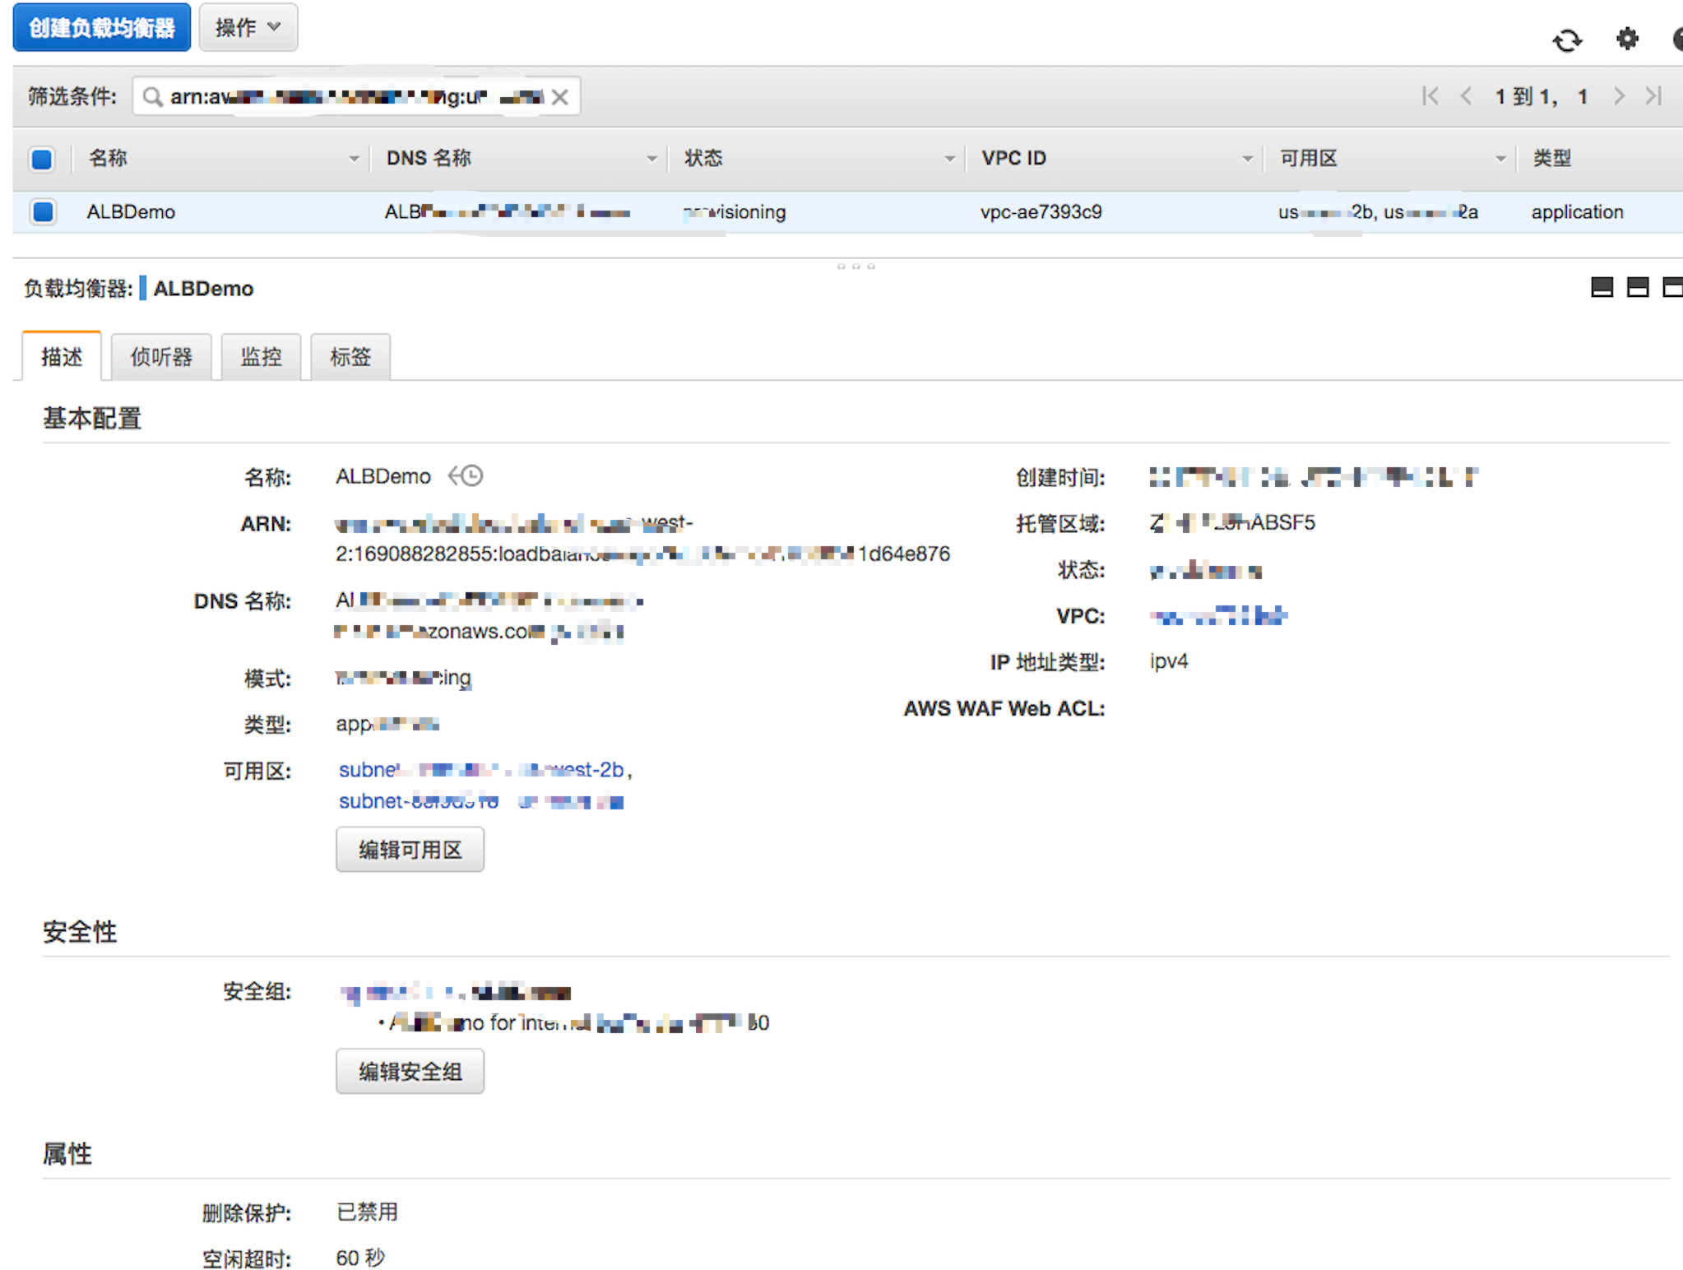

**配置规则**

选中这个ALB， 在页面下方的侦听器下按端口选择“查看/编辑规则”

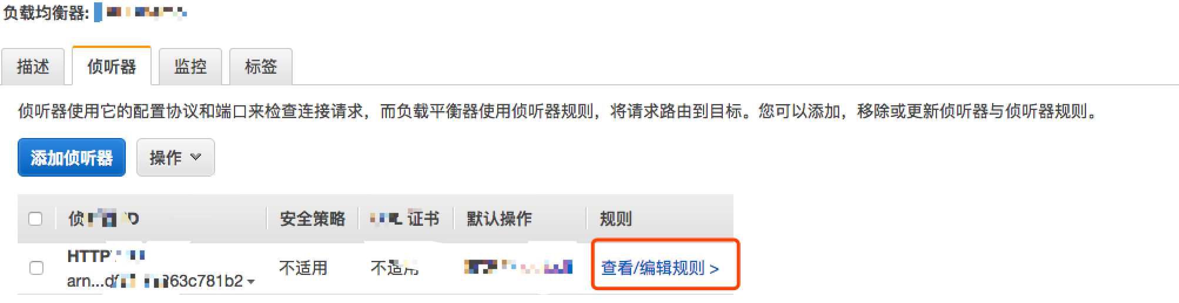

在进入规则编辑页面后，我们看到的是一条默认的规则， 并且看到目标组是我们前面创建过程中选择的css-prod组。 点击左上方的"+"， 可以添加更多的规则。

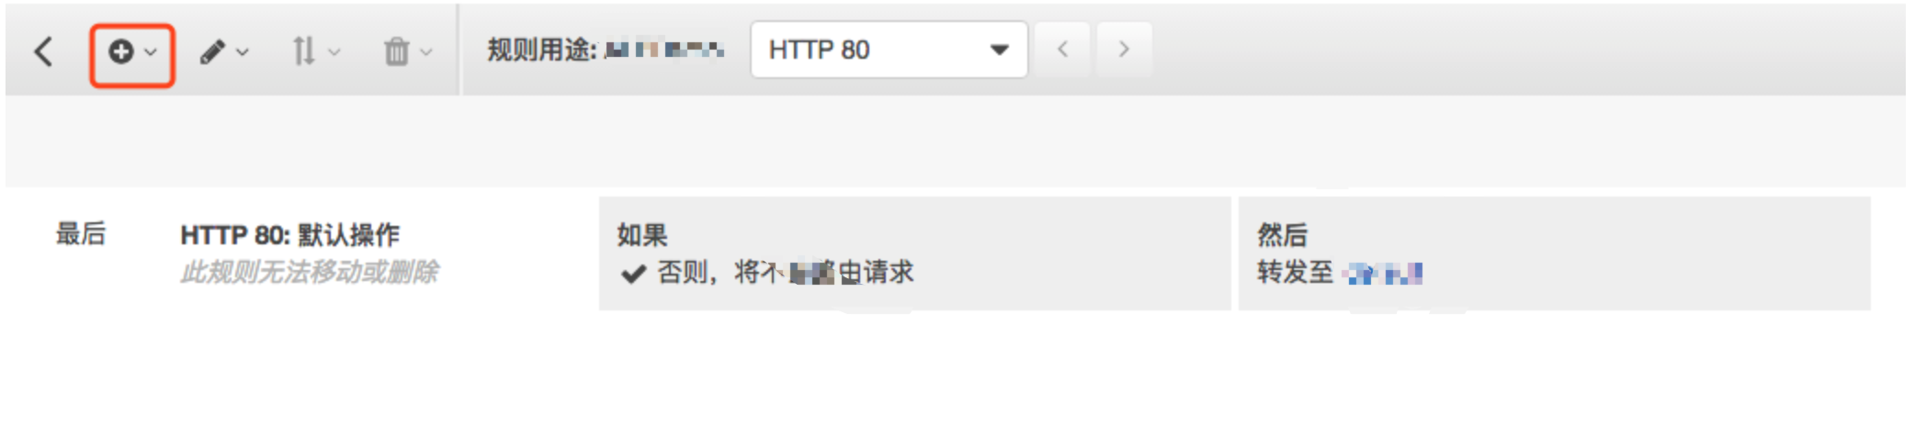

路由规则支持：

基于URL路径

基于主机名

基于主机名+路径等

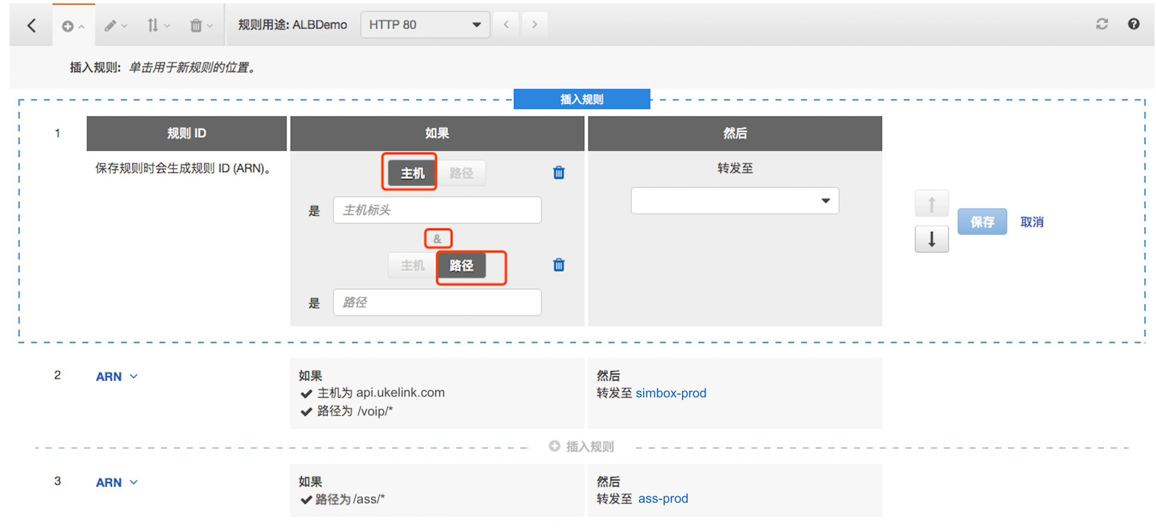

|  |  |  |
| --- | --- | --- |
|  | **规则(如果)** | **目标组(然后)** |
| 1 | **主机名为api.ukelink.com & 路径为/voip** | simbox-prod |
| 2 | **路径为/ass/\*** | ass-prod |
| 3 | **其他默认** | css-prod |

如上图添加路由规则

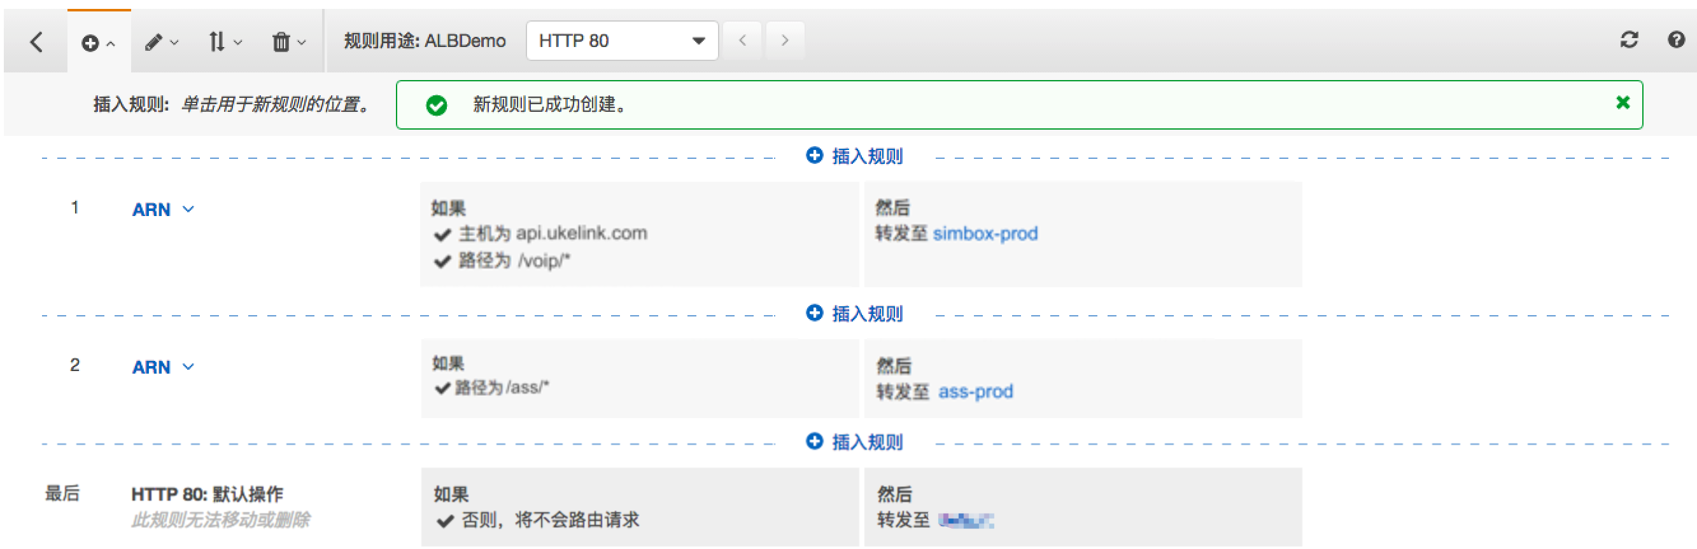

**4. 验证**

配置完成之后， 我们需要验证配置的正确性。 将新的ALB的域名以及规则if部分直接粘贴到WEB浏览器中， 如果一切正常， 浏览器会展示我们的服务器响应。 我们也可以使用Route53 DNS将相关的域名(如api.ukelink.com)CNAME映射到该ALB的域名之上， 使用测试的url来测试整个过程的正确性

**5. 逐步迁移流量**

创建一个用于将域名与新负载均衡器关联的新 DNS 记录。对新 DNS 记录中指定权重为 1；对旧的负载均衡器的现有 DNS 记录，指定权重为 9。这样可以将 10% 的流量定向到新负载均衡器，而将 90% 的流量定向到 旧的负载均衡器。

监控新负载均衡器，验证它能否接收请求流量并将请求路由到相应的实例。

继续更新DNS权重，直到将所有的请求流量都路由到新的实例上为止。 完成上述步骤之后， 可以删除对旧的负载均衡器进行删除。